Dimensión Actitudinal y Valorativa | Grado: Transición | Periodo: 3
Responsables:
Gloria Isabel Bedoya Muñoz, Margarita María Ocampo Usuga, María Carolina Tobón Múnera, Claudia Isabel Arboleda Herrera.

Ámbitos conceptuales:
-Respeto por su entorno.
-Admiración por la la naturaleza.
-Conocimiento de la naturaleza.

Competencias Generales
-Descubrir el amor de Dios Padre en la naturaleza.
-Construir valores de respeto amor, tolerancia.
-Mostrar aprecio y gratitud por todo cuanto tiene a su alrededor.

Competencias Específicas
-Expresa ideas acerca de la naturaleza creada por Dios; mediante la lectura, el análisis de historias bíblicas, cuentos y representaciones gráficas.
-Construye ideas sobre la importancia de valores de respeto, amor y tolerancia para fortalecer el diálogo, la armonía, la convivencia, con la creación; a través de actividades espirituales reflexivas.
-Reconoce la importancia de mostrar aprecio y gratitud por la naturaleza como una necesidad básica para el bienestar humano es su desarrollo físico y espiritual desde el diálogo de, experiencias, ideas, opiniones de propuestas reflexivas.
Indicadores de logros del período:

- Considera el universo como obra grandiosa.
-Participa en las reflexiones espirituales.
-Demuestra sensibilidad, sentimientos de afecto y solidaridad con su entorno.
-Practica valores, de respeto, tolerancia, normas de cortesía durante juegos y actividades grupales.

Actividades

-Primera actividad Semanas del 21 al 31 de Julio

Observar la historia a través del link
Dialogar acerca de ella como una semilla se convierte en un árbol grande del huerto

https://www.youtube.com/watch?v=HjF3jgf10ys

Luego colorear la ficha si les es posible imprimirla, dibujar o recortar y pegar de revistas una imagen que represente la historia.

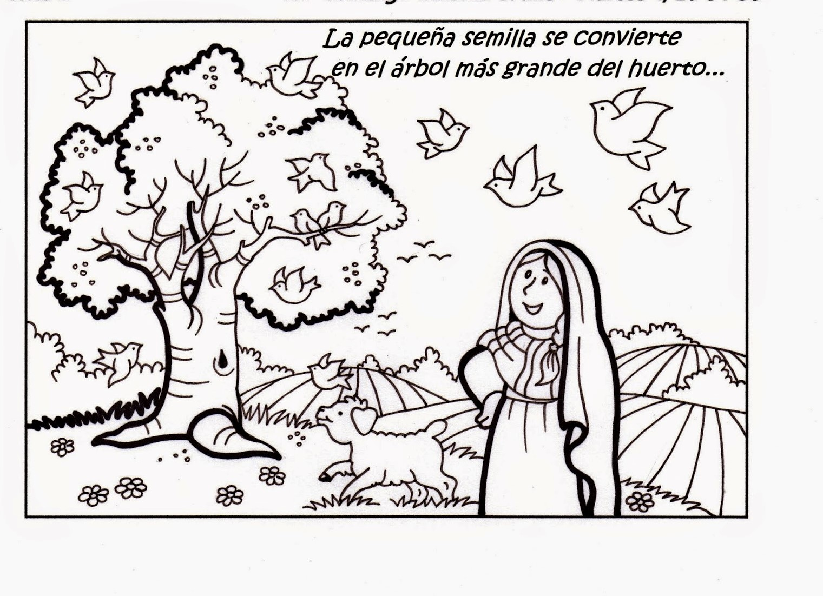

-Segunda Actividad Semanas del 3 de agosto al 14 de agosto

Observar la historia a través del link.

Dialogo acerca de lo que sucede en ella.( La historia de Jonás).
Construir y Transcribir una frase alusiva a la historia

https://www.youtube.com/watch?v=HKZxQLlfTlc

Puedo colorear la siguiente ficha si les es posible imprimirla, pueden dibujar representando lo que más me gustó de la historia o recortar y pegar una lámina alusiva al tema.

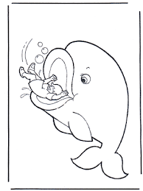

Tercera Actividad Semanas del 18 de agosto al 28 de agosto

Leer a los niños el siguiente cuento

Explicar el análisis del cuento

Transcribir una frase o palabra del cuento, colorear la ficha que encontraran al final si les es posible imprimirla, pueden hacer también un dibujo representando algo del cuento, recortar y pegar láminas.

El amigo Sol (cuento)

Hace muchos años, el Sol y las nubes eran muy amigos. El Sol paseaba por el cielo y las nubes iban de un lado a otro. Cuando se encontraban, jugaban a dar luz y sombra a los niños que pasaban por debajo. A veces, cuando las nubes habían bebido mucha agua y ya estaban muy grandes, hacían que lloviera para que los ríos, los árboles y las flores siempre tuvieran agua para vivir.

Al Sol y a las nubes les encantaba pasear sobre el cielo de una aldea que estaba llena de árboles, flores y ríos. El Sol siempre quería brillar allí porque le encantaba dar luz y calor a todos los niños que salían a jugar cada día y a las nubes les gustaba dar sombra en verano y hacer llover siempre que tenían mucha agua.

Pero un día, el Sol y las nubes se pelearon porque al Sol le gustaba muchísimo estar en esa aldea y casi nunca dejaba que las nubes se quedaran allí.

- ¡Yo quiero esta aldea para mí solo! Es la que más me gusta de todas y cuando vosotras venís aquí yo no puedo brillar – dijo el Sol

Las nubes, muy tristes, intentaron explicar al Sol que eran necesarias para que los árboles tuvieran frutos, las flores crecieran y los ríos tuvieran agua, pero al Sol, que fue muy egoísta, no le importó nada.
- Vamos a preguntar a los niños si os prefieren a vosotras o me prefieren a mí. Si son más felices cuando estoy yo, vosotras no podréis volver.

Las nubes y el Sol preguntaron a los niños y ellos eligieron al Sol porque con él podrían salir todos los días a jugar.
- ¡Pero nosotras somos muy importantes! Sin nosotras los ríos, árboles y flores no tendrían agua. ¡No nos echéis de la aldea! – dijeron las nubes

Pero los niños eligieron que se quedara el Sol y las nubes, poco a poco, se fueron a otras aldeas y nunca volvieron.

Los niños de la aldea salían a jugar cada día. Siempre estaban muy contentos porque el Sol estaba allí brillando y dando cada vez más calor. Todos los días podían salir de sus casas a divertirse y jugar.

Un día, mientras jugaban cerca de un bosque, uno de los niños se dio cuenta de algo:
- ¡Mirad! ¡Mirad! Estos árboles están perdiendo sus hojas y hace ya mucho que no dan frutos

Los niños también se dieron cuenta de que ya no había tantas flores y de que el río no tenía casi agua ni tampoco peces. Entonces, se acordaron de lo que las nubes habían dicho y se dieron cuenta de que si las nubes no volvían dejarían de tener fruta de los árboles, bonitas flores y agua en los ríos para bañarse y divertirse.

El Sol y las nubes y todos los niños fueron a hablar con el Sol para pedirle que las nubes volvieran. Pero el Sol, muy enfadado, dijo:
-Si vienen las nubes yo tendré que irme a otra aldea y vosotros no podréis jugar todos los días porque lloverá mucho.

El Sol seguía siendo muy egoísta, pero los niños le explicaron que la lluvia de las nubes era muy importante y que la aldea cada vez sería más triste porque los ríos, árboles y flores morirían.

El Sol acabó dándose cuenta de que había estado muy equivocado siendo tan egoísta. Así que fue a buscar a las nubes para que volvieran a compartir con él los días en aquella aldea y siguieran divirtiéndose juntos cuando se encontraran en el cielo.

Y así, todos aprendieron que tanto el Sol como las nubes eran necesarias para que los niños y la aldea, con sus ríos, árboles y flores, fueran felices.

Análisis

Este cuento enseña a los niños lo importante de toda la creación de Dios, de la necesidad que es el que seamos generosos y destaca la importancia de compartir lo que tenemos con los demás.
Lo hace a través del Sol, quien al principio es un poco egoísta porque no quiere compartir con las Nubes el cielo de la aldea. Pero quien finalmente comprende que es mucho mejor compartir lo bueno que tiene con sus amigas las Nubes en lugar de disfrutarlo en solitario.

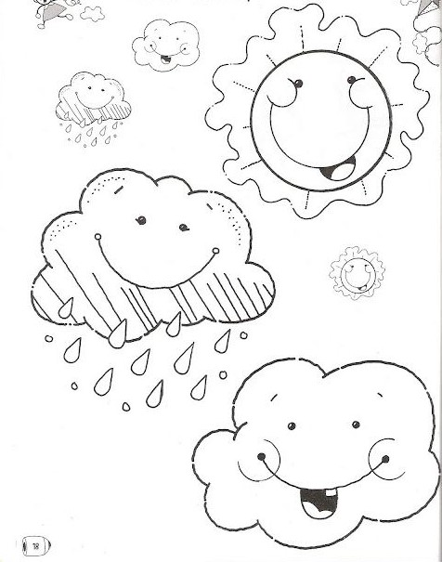

-Cuarta Actividad Semana Tercera Actividad Semanas del 1 al 11 de septiembre

Observar la historia atraves del link

https://www.youtube.com/watch?v=crj95FE0AiQ

Dialogar acerca de lo que expresan los personajes de la historia

Colorear la ficha si les es posible imprimir, hacer un dibujo, recortar y pegar lámina alusiva al tema.

-Quinta Actividad Semanas del 11 al 25 de septiembre

Transcribir el nombre de la canción y hacer un dibujo en el cuaderno alusivo a la canción.

Escuchar la canción SOY ESPECIAL PARA MI DIOS a través del siguiente link

Leer la letra de la canción que está abajo

https://www.youtube.com/watch?v=MJBuYd_enwk

SOY ESPECIAL PARA MI DIOS

Si yo fuera mariposa,

Te alabaría Señor por ser hermosa.

Si yo fuera un osito,

Te alabaría Señor por mis rulitos.

Si yo fuera un elefante,

Te alabaría por mi trompa elegante.

Por eso digo gracias Señor que soy así,

Que soy así.

Me diste un corazón, una sonrisa.

Me diste a Jesús, me hiciste tu hijo.

Por eso digo gracias Señor que soy así,

Que soy así.

Si yo fuera un cocodrilo
te alabaría Señor por mis colmillos,

si yo fuera un pececito,
Te alabaría nadando suavecito.

Si yo fuera un canguro
Te alabaría saltando te aseguro.

Por eso digo...

